猫玲家项目

需求规格说明书

Ver:1.0.0

客户方签字：

项目负责人签字：

目 录

1 概述 5

1.1 编写目的 5

1.2 项目背景 5

1.3 文档团队 5

1.4 项目管理团队 5

1.5 项目假设与约束 5

2 项目前景与范围 6

2.1 项目前景 6

2.2 项目范围 6

3 需求概述 6

3.1 角色(用户)分析 6

3.2 产品特性 7

3.3 功能列表 7

3.4 权限列表 7

4 功能性需求 8

5 非功能性需求 11

5.1 指标参数 11

5.1.1 性能参数 11

5.1.2 并发用户数 11

5.1.3 数据容量 11

5.2 硬件服务器及网络需求 12

5.2.1 网络拓扑 12

5.2.2 软硬件环境 12

5.2.3 网络需求 12

5.3 扩展性 12

5.4 安全性 12

5.5 可维护性 12

5.6 可用性/可靠性 13

5.7 运营培训需求 13

6 附录 13

6.1 修改记录 13

# 概述

## 编写目的

本文档作为项目实训流程标准化第一轮演练中《猫玲家》项目的需求说明书，使该项目更切实有效，并作为后续项目开发、测试、验收的最主要依据文献。

本文档中所有出现界面原型部分，仅作为功能、流程等之辅助说明用途，不作为最终界面验收依据。界面相关的约束由界面原型文档补充说明。

## 项目背景

项目名称：猫玲家

项目的提出方：猫玲家

项目目标：为猫玲家连锁店以信息发布为基础的基本网上交流平台，并为后续电子商务平台提供基础平台

## 文档团队

I May小组

## 项目管理团队

I May小组

组长：由俊豪

组员：杜大阳、刘忠华、辛建明、周硕

## 项目假设与约束

约束条件：

1. 开发人员少。
2. 开发期限短。
3. 后台功能复杂。
4. 购物车。
5. 用户登录、信息存储。

假设：无。

# 项目前景与范围

## 项目前景

节省商家人力，节省用户时间，提高销售效率，实现网上订购产品。

## 项目范围

项目范围：

用户登录；

产品信息概览；

购物车；

评分。

超出范围：

购物车（尽量实现）

# 需求概述

## 角色(用户)分析

本项目的用户为网站的浏览者。

## 产品特性

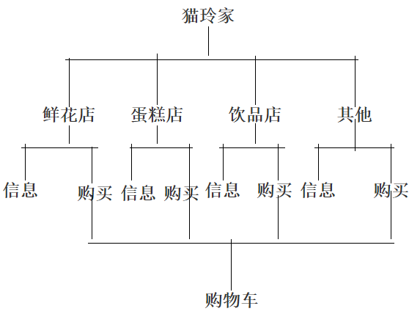

详细的功能列表见3.3节，详细的需求见4.功能性需求。

## 功能列表

产品类型概览（高）；产品信息概览（高）；预定、购买产品（高）；产品评论（中）；联系客服（中）。

## 权限列表

本项目的用户分为匿名用户、登陆用户、管理员几类。

匿名用户：所有浏览网上的且未登录的用户。匿名用户仅可以浏览信息。

登录用户：已注册登陆的用户。登录用户可以预定、购买商品，对已购买的商品可以进行评价。

管理员：是有权进行后台管理的所有人员的统称，按照其具体工作职责的不同，可以更详细的专属管理员，所有的权限分配都可以有网站的总管理员进行设定。

# 功能性需求

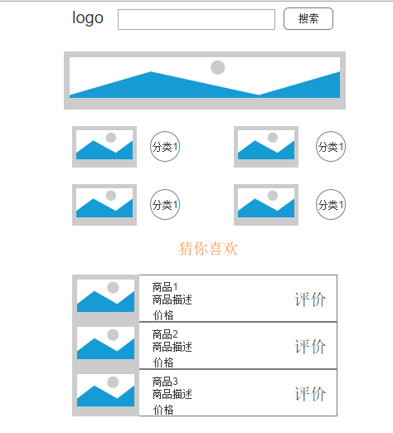

首页

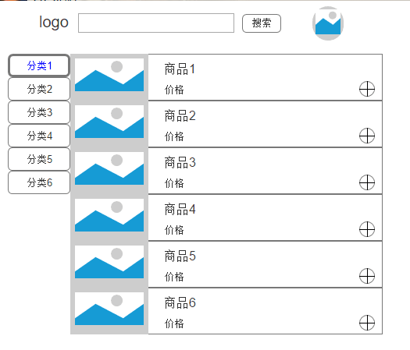

商品分类

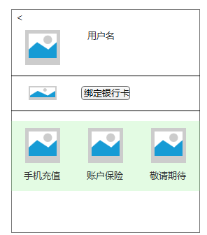

个人中心

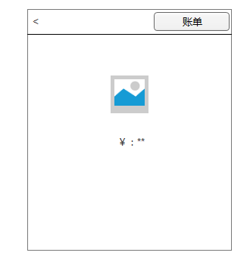

账单详情

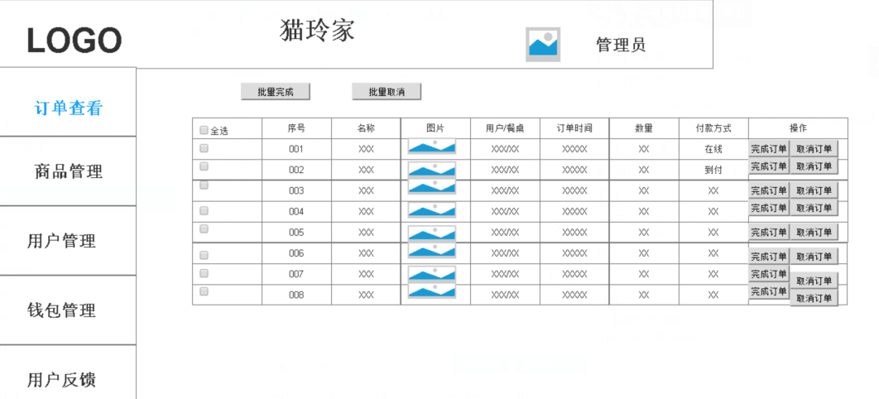

后台模型

注：后期会根据客户要求进行部分修改。

# 非功能性需求

## 指标参数

### 性能参数

在网络情况完全稳定、可靠的情况下，应达到以下指标：

并发用户数支持

平均并发请求数：1-2个/秒

峰值并发请求数：5-7个/秒

响应速度

平均并发时的响应速度：200—300毫秒/请求

峰值并发时的响应速度：800-1200毫秒/请求

### 并发用户数

前期预计每天20笔业务，用户1000人。

计算公式：20笔/12小时=1.67笔/小时。

### 数据容量

每份用户资料为1kb，总为1M。

按每笔业务产生1K数据计算，每日交易产生数据量：交易量*眉笔交易数据量=20*1K=20K

交易数据保存半年计算：

数据库容量=用户资料+每日产生数量*182天=1M+20K*182=1.4M

## 硬件服务器及网络需求

### 网络拓扑

无

### 软硬件环境

**软件环境**

客户端：移动端、PC端等。

服务器端：Windows操作系统。

**硬件环境**

无。

### 网络需求

PC、手机要求可以联网。

## 扩展性

添加新功能，功能根据商家后期需求添加。

## 安全性

用户登录，用户信息等。

## 可维护性

数据库的维护等。

## 可用性/可靠性

本系统功能模块为满足用户提供所需要的商品信息及数量信息，能够完成对产品信息的浏览，购物车的添加删除，对购买过的商品可进行评论，登录等功能。

## 运营培训需求

无

# 附录

## 修改记录

|  |  |  |  |  |
| --- | --- | --- | --- | --- |
| 版本 | 修改人 | 修改时间 | 修改内容 | 核准 |
| V1.0 | I May小组辛建明 | 2016-11-2 | 文档撰写 |  |
|  |  |  |  |  |
|  |  |  |  |  |